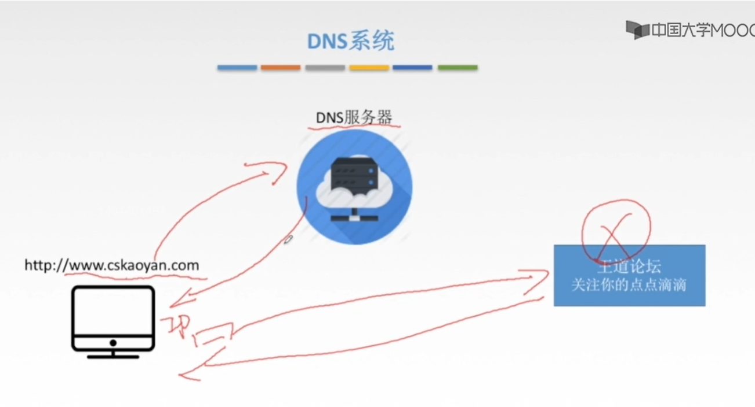
人们根据IP地址去寻找这个网站是比较困难的，因此就会有一个东西来代替IP地址，也就是这节课要学习的这样一个域名。
依靠这个DNS服务器就可以实现域名到IP地址的转换，在成功访问一个网站之前，需要进行这样一个IP地址和域名的解析。
访问网站失败的两种原因，一种就是这个王道论坛的网站这个服务器崩溃了，另一种就是这个DNS服务器出故障了，主机也就得不到这个域名所对应的IP地址，也就无法访问这个王道论坛的网站。

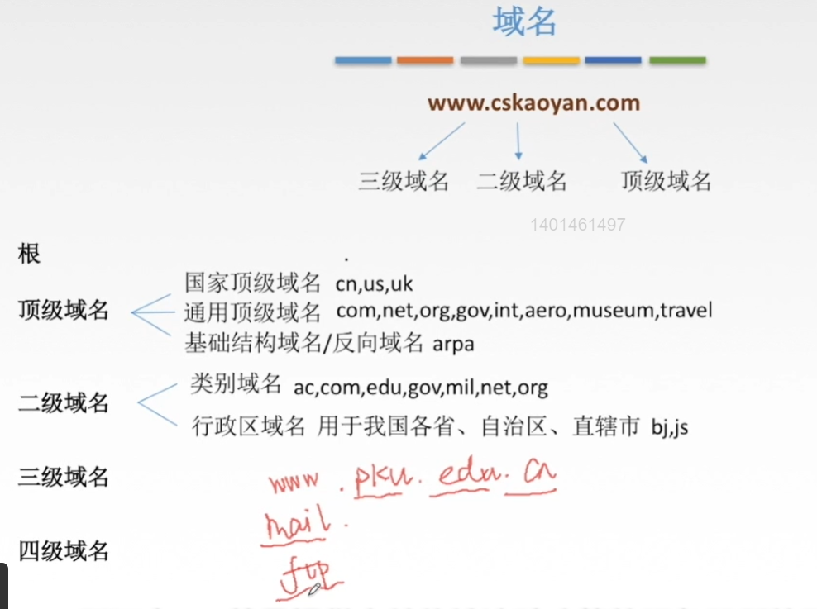
顶级域名：
国家顶级域名：cn（中国）、us（美国）、uk（英国）。
通用顶级域名：com（公司企业）、net（提供信息的这样一个网站）
基础结构域名只有一个，就是arpa，就是用来“反向域名解析”的，反向域名解析就是“由IP地址解析为域名，也就是IP地址到域名的一个映射”。

二级域名：
①这里二级域名与顶级域名中有些重复了，如“com、gov、net”，这是为什么呢，因为我们可以在顶级域名中填入“国家顶级域名”，然后再这个国家顶级域名之下填充“类别域名”。如“.com.cn”表示的就是“中国的一家企业”所使用的域名。
②二级域名也可以是自己注册的一些域名，但是要注意，自己注册的这个域名一定要是全球唯一的，不然别人搜索你这个域名的时候，有可能跳转到和你域名相同的一个网站中，所以要求域名全球唯一的。

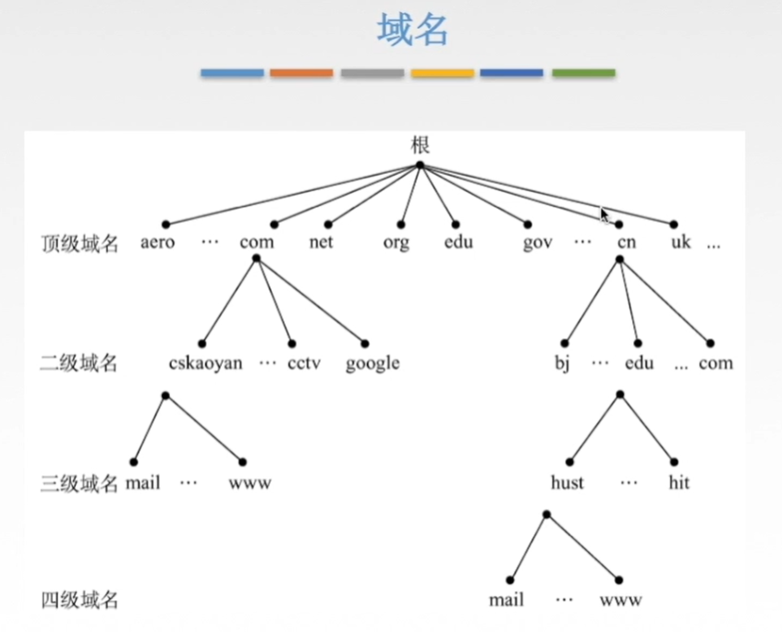
①我们通常会使用这种域名树的一个形式来表示整个域名系统，最上面的就是根。
②对于一个网站的域名书写，就是先由最低级的域名一直往顶级域名书写。比如，这个“www.hit.edu.cn”就是按照自下而上的这样一个顺序来写好整个域名。（最下面的四级域名表示的是什么服务，这里的为“www”表示的是万维网的服务，“fttp”就是文件传输的服务，“mail”就是电子邮件的服务）

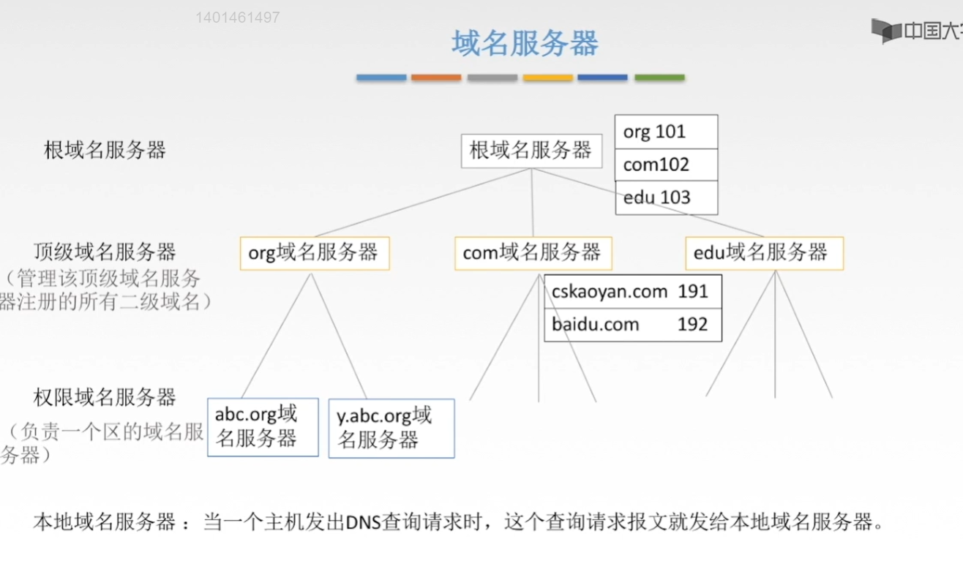
每一个英特网服务的提供者，每一个大学，甚至是每一个大学里面的一个系，都可以拥有一个本地域名服务器。有时候，这个本地域名服务器我们也可以称之为默认域名服务器。（由于本地域名服务器距离主机非常近，所谓非常近的意思就是主机距离这个服务器的只有几个路由器的距离，有了本地域名服务器的存在可以使整个DNS查询的过程变得更加的简单，而且更加的迅速）

当一个主机要访问一个网站的时候，就要先发送一个DSN查询请求，首先发给的是本地域名服务器，如果这个本地域名服务器的缓存当中不清楚主机所发出的DNS请求当中IP地址和域名的一个解析，就要向根域名服务器来求助。
根域名服务器知道所有顶级域名服务器的域名和IP地址，即知道每一个顶级域名服务器（主机）的IP地址是什么。（是从根域名服务器，即是从顶级域名逐渐往下进行查找的）


递归查询（一种靠别人的方式）：比如说，我在访问一个网站的时候，首先要进行这个DNS查询请求，首先要查询的就是这个本地域名服务器，那如果本地域名服务器查不到，解析不到这个域名，它接下来就要寻求别人的帮助，寻求根域名服务器（根域名服务器中记录了 顶级域名与IP地址的映射关系）的帮助。那如果这个根域名服务器还是无法解析完整这样一个域名的话，也就是说，它只能解析这个顶级域名，那接下来根域名服务器要请求顶级域名服务器（顶级域名服务器中记录了 二级域名 . 顶级域名 与IP地址的映射关系）的一个帮助，那如果顶级域名服务器还不能解析完整这个域名的话，就要请求权限域名服务器的帮助，那就是这样一个接着一个寻求另一个人的帮助，那这样一个过程就是递归查询到额一个过程。那返回，就是按照刚才的一个顺序，从权限域名服务器返回给顶级域名服务器，再返回给根域名服务器，最后再返回给本地域名服务器，然后就返回给主机查询到的IP地址。

迭代查询（一种靠自己的方式）：自己的指的就是本地域名服务器，如果本地域名服务器当中并没有这个域名他所对应的IP地址，它首先就要查询根域名服务器，那如果根域名服务器没有就不是由根域名来去查询了，而是由本地域名服务器再去查询顶级域名服务器。它是怎么知道要找哪个顶级域名服务器呢，这个是由根域名服务器告诉它的。根域名服务器说，你去找哪个顶级域名服务器，那本地域名服务器就会去找相应的顶级域名服务器，那如果这个顶级域名服务器它也不知道这个域名所对应的IP地址，那他就会告诉本地域名服务器让他再去找哪一个具体的权限域名服务器，那这个时候本地域名服务器再去找权限域名服务器，这样就能解析出来域名所对应的IP地址了。这个时候本地域名服务器，一直在进行一个查询的过程，所以迭代查询就是靠自己，递归查询靠别人。

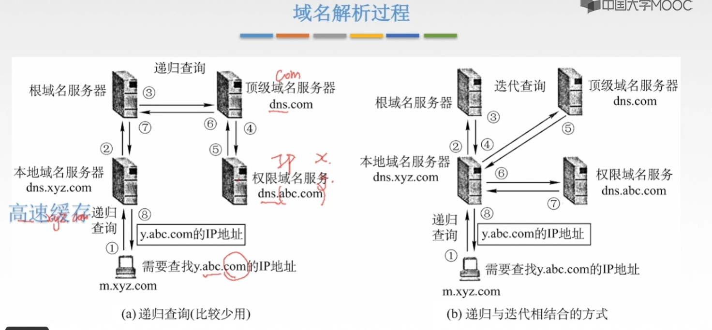
递归查询：本地域名服务器请求根域名服务器去查询，根域名服务器看到了这个地址是“什么什么.com（看的是顶级域名）”，根域名服务器就会根据这个“com”来找到对应的顶级域名服务器，也就是找到一个com域名服务器。找到了这个域名服务器之后，还没有解析完毕，接下来就由这个顶级域名服务器来往下找权限域名服务器，它就会根据这个域名“y.abc.com”找到了一个“什么什么.abc.com（看的是二级域名）”找到这样一个权限域名服务器，这个权限域名服务器中可能包含“x.abc.com、y.abc.com，以及它们所对应的一些IP地址是什么”。找到了这样一个IP地址，权限域名服务器就可以把这个信息返回给主机。

迭代查询：首先主机，它要查找这样一个y.abc.com的IP地址，首先就会向本地域名服务器这个dns.xyz.com来进行一个递归的查询，那接下来这个本地域名服务器再向根域名服务器进行查询，根域名服务器就会返回给本地域名服务器，告诉它说你应该去找对应的哪一个顶级域名服务器，应该去找com域名服务器，并且告诉了它IP地址是多少，因此本地域名服务器就可以向顶级域名服务器这个com服务器来发送一个请求。那这个顶级域名服务器它又会返回告诉本地域名服务器接下来你应该找的是哪一个权限域名服务器，也就是要找abc.com这样一个权限域名服务器。找到这个权限域名服务器之后，就可以在里面查询，也就查询到了abc.com的IP地址，因此，再返回给本地域名服务器，最后再返回给主机，主机也就实现了域名与IP地址的一个解析过程，那可以看到这样一个过程，是比较繁琐的。

高速缓存就是用来存储最近所访问过的一些域名与IP地址的映射关系的，这样当主机在下一次进行域名解析的时候直接就可以通过本地域名服务器来返回给主机IP地址了，高速缓存里面的内容是会动态更新的，每一个表项只放两天。（在主机当中，也是需要这种高速缓存，许多主机会在开机的时候就会从本地域名服务器中下载这个域名和地址的这样一个对应数据库并且放到自己的这个本机的高速缓存中）

